Discurso por el ascenso del Dr. Benjamín Rosales Valenzuela como miembro de número a la Academia Nacional de Historia Militar.

“La vía ecuatoriana interoceánica: 25 años después de la firma del Acuerdo de paz entre Ecuador y Perú”

Agradezco a los distinguidos miembros de la Academia Nacional de Historia Militar por el honor que me hacen al ascenderme a miembro de número de esta honorable institución. Para celebrar esta inmerecida designación queremos resaltar las bondades del proyecto de la vía ecuatoriana interoceánica; llamar la atención porque nada, o muy poco se ha hecho desde que se firmó el Acuerdo de Paz, hace casi veinte y cinco años, para llevar a cabo esta obra; y destacar la esperanza que se construya la vía, de aproximadamente doscientos kilómetros, que conecte vialmente a Sarameriza, puerto navegable en el Bajo Marañón, con el sistema vial ecuatoriano. Desde la vía Méndez-Morona hay que recorrer unos quinientos kilómetros adicionales, para unir a ese puerto amazónico con varios puertos marítimos en el golfo de Guayaquil.
Luego de terminar, en 1984, estudios de Licenciatura en el Instituto de Diplomacia Parra Velasco de la Universidad de Guayaquil, decidí realizar una investigación geopolítica de la Amazonía, siendo el objetivo evaluar la importancia de una comunicación terrestre entre la mayor cuenca hidrográfica del mundo con Ecuador, donde está el golfo más importante en el oeste de Sudamérica. Este sería el tema de la tesis doctoral. Por este motivo, a partir de 1985, aprovechamos las oportunidades que tuvimos, para conocer Manaos e Iquitos, principales ciudades de la Amazonía brasilera y peruana, respectivamente, y varios lugares de la amazonia ecuatoriana.
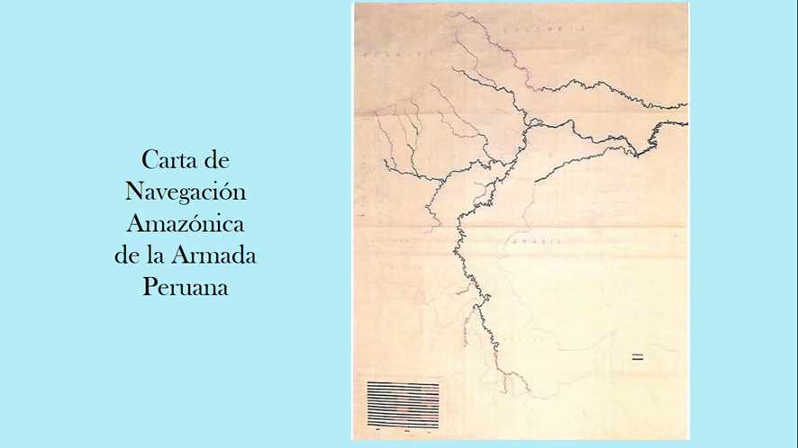
Asimismo, por contactos empresariales, visitamos esas ciudades y sus regiones, asistidos por profesionales locales. Esto nos permitió apreciar el gran desarrollo que estos territorios amazónicos estaban experimentando, su potencial de crecimiento, y el beneficio que sus economías tendrían con una comunicación fluvial-terrestre con la región portuaria de Guayaquil, y su zona de influencia.
Durante nuestra estadía en Iquitos, tuvimos la oportunidad de conocer planos e información sobre la navegabilidad de los ríos amazónicos, incluso en las zonas fronterizas con Ecuador. En estos se evidenciaba la importancia del río Morona, puesto que, aunque era un recorrido extenso y lleno de meandros, sin embargo, barcazas pueden navegarlo hasta el puerto ecuatoriano de San José de Morona. En realidad, para una eficiente comunicación del Ecuador con la gran Amazonia es necesario llegar donde haya una óptima navegabilidad para los modernos sistemas de transporte fluvial, conformados por barcazas gigantes impulsadas por eficientes remolcadores. Aunque el Morona es navegable, este río no tiene las condiciones necesarias para aplicar modernas técnicas intermodales, las que si existen en el río Marañón desde antes de su confluencia con el Morona. En la realización de la tesis doctoral, determinamos “Puerto Marañón” que estaría ubicado pocos kilómetros aguas abajo de la población peruana de Sarameriza, en el bajo Marañón, como el lugar portuario amazónico más cercano al sistema vial ecuatoriano. Este sitio se comunicaría con todos los puertos oceánicos en Ecuador, incluso Manta, algunos ubicados en alrededor de setecientos kilómetros de distancia.
Durante el gobierno del Ing. León Febres Cordero se inició la construcción de la vía Méndez -Morona. En 1988 contamos con la facilidad de recorrer el inicio del trazado y conocer los campamentos de la constructora encargada. Desde el sitio principal de Patuca, volamos a una pista ubicada a pocos kilómetros del río Morona y muy cerca de la frontera peruana. Ahí habían desembarcado grandes maquinarias para abrir un nuevo frente de trabajo. Pocos años después, la apertura de esta importante vía, anhelo nacional, se hizo realidad.
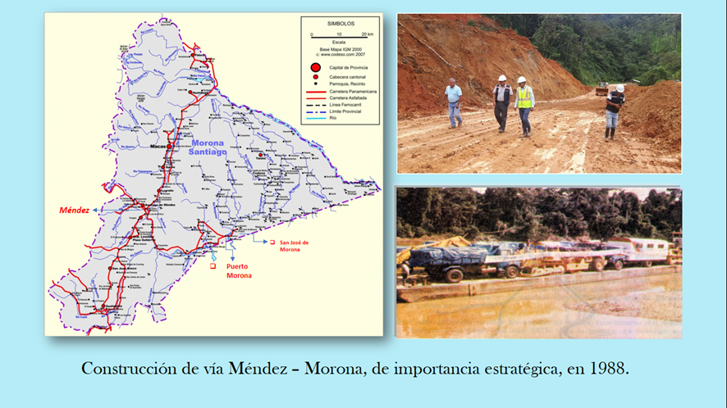

El conflicto bélico del Alto Cenepa, suscitado entre fuerzas militares de Ecuador y Perú, ocurrió en enero y febrero de 1995. Nuestras Fuerzas Armadas mostraron su valentía y decisión. Distinguidos miembros de esta institución, los generales José Gallardo y Paco Moncayo, entre otros, fueron líderes que actuaron con fortaleza, valentía y decisión, inculcando esas cualidades al ejército ecuatoriano en tan crucial circunstancia. Al mismo tiempo, la firme posición del presidente Sixto Durán Ballén, quien con su vehemente llamado: “ni un paso atrás”, unió a todos los ecuatorianos en apoyo a sus oficiales y soldados. La gallarda actuación nacional abrió la oportunidad para iniciar un digno proceso de paz entre Ecuador y Perú.
En vista de eso, nos enfocamos en terminar la tesis doctoral “Vía ecuatoriana interoceánica”, con la cual fuimos incorporados como doctor en Diplomacia el 9 de enero de 1996. Este trabajo académico, mereció el reconocimiento de la Universidad como la mejor tesis del año, y fue difundida por medios de comunicación. Motivados por aquello, en octubre de ese mismo año, publicamos el libro: “Un Puerto de paz y progreso”, basado en las investigaciones realizadas para el doctorado y en un estudio de las relaciones históricas entre los dos países. Lo presentamos como un aporte a la paz, estimulando el sentimiento de reconciliación nacional y fortalecimiento del tejido social entre ambas naciones.
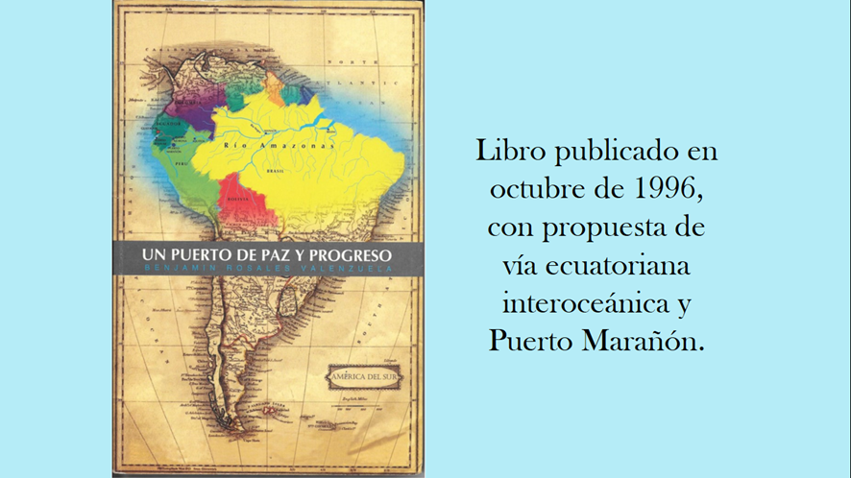

Posteriormente, fui nombrado miembro de la Junta Consultiva de Relaciones Exteriores e integrante de la Comisión Negociadora del Tratado de Comercio y Navegación, que sería parte del Acuerdo de Paz entre los dos países. Durante 1997 y 1998, participamos en sendas reuniones de la comisión en la ciudad de Buenos Aires. Se negociaba la forma en que Ecuador ejercería el derecho a comerciar y navegar en los ríos amazónicos, como fue estipulado en el Protocolo de Rio de Janeiro de 1942.
Al asumir la presidencia el Dr. Jamil Mahuad, el 10 de agosto de 1998, inusitadamente, se aceleró el proceso de paz. Según los diálogos, se establecerían dos centros de comercio y navegación: el primero en alrededores de Iquitos, y el segundo cerca de Sarameriza, que sería fácilmente conectado con el sistema vial ecuatoriano, a través de la cordillera de Campanquís. Cuando conocimos que la ubicación exacta de esos centros no estaba aún establecida, ni marcadas las coordenadas que las limitarían, nos sentimos muy incómodos. Pensamos que eso dificultaría la realización del proyecto, por lo que expresamos nuestro rechazo al apuro, y presentamos nuestra renuncia a la Comisión y a la Junta Consultiva. Al hacerlo, entregamos a la Cancillería ecuatoriana los planos de navegación que habíamos obtenido años antes en la base naval de Iquitos.
La firma del Acta presidencial de Brasilia, entre Alberto Fujimori y Jamil Mahuad, se realizó el 26 de octubre de 1998. Ese mismo día, los cancilleres peruano y ecuatoriano, Fernando De Trazegnies y José Ayala Lasso suscribieron el “Tratado de Comercio y Navegación” negociado, y a su vez el “Acuerdo amplio peruano ecuatoriano de integración fronteriza, desarrollo y vecindad”. El tratado consta de 39 artículos. El segundo señala, que Ecuador tendrá derecho de tránsito terrestre por las vías públicas peruanas existentes o que se construyan para conectar el territorio ecuatoriano con puertos fluviales habilitados. Asimismo, que Ecuador gozará el derecho de uso de servicios portuarios de modo libre continuo y perpetuo. En los artículos quinto y sexto se establecen que naves de bandera ecuatoriana, tendrán los mismos derechos que las de bandera peruana, y el séptimo determina que las cargas provenientes de terceros países con destino Ecuador, y viceversa, tendrán libre tránsito en el lado peruano. De igual manera, el artículo décimo quinto determina que las naves ecuatorianas podrán navegar por los ríos amazónicos con prácticos o pilotos propios, debidamente habilitados. En cuanto que los artículos del vigésimo segundo al treintavo, estos regulan el funcionamiento de los centros de comercio y navegación que Ecuador podría establecer en sitios navegables. La firma de este tratado nos dio la esperanza que se pudiera realizar la tan ansiada ambición ecuatoriana de comerciar productos en la cuenca amazónica, y servir de vínculo entre esa gran cuenca, que desemboca en el Atlántico, con el Océano Pacífico.
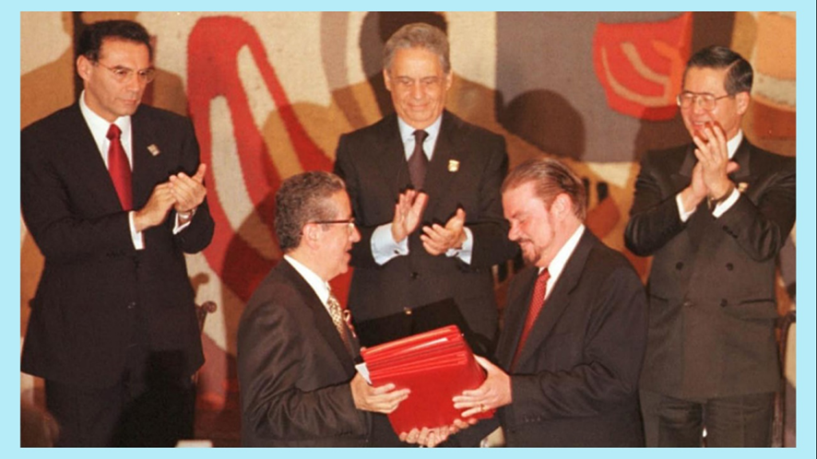
Con ese espíritu, el 8 de diciembre del 2000, participamos como delegados de la Junta Cívica de Guayaquil, en el viaje organizado por la Asociación de Cámaras de Producción del Azuay. Unos fuimos en helicóptero desde Patuca, otros por vía fluvial desde Puerto Morona, a Borja y Sarameriza, poblaciones de unos 800 y 3000 habitantes respectivamente, ubicadas aguas abajo del Pongo de Manseriche, en el río Marañón. El objetivo del viaje era constatar la viabilidad de la ruta interoceánica. El ingeniero Fernando Montalvo, funcionario de la organización de desarrollo peruano en el Alto Marañón, nos informó que la ubicación más conveniente de un puerto que diera servicio los doce meses al año, se encuentra aproximadamente unos veinte kilómetros aguas abajo de Sarameriza. Con el ingeniero Leonardo Carvajal, delegado de las Cámaras de Construcción de Guayaquil y Cuenca, recomendamos que se realicen los estudios para la comunicación vial entre Sarameriza y la vía ecuatoriana Méndez-Morona, uniendo así los puertos del golfo de Guayaquil, con un puerto navegable en la Amazonía.
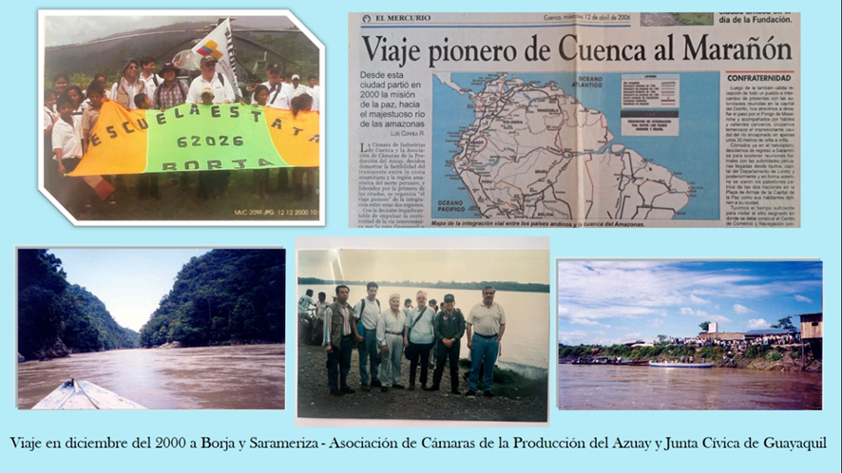

Luego de este viaje, los prefectos de Cañar, Azuay, Guayas y Los Ríos y los alcaldes de las ciudades de Guayaquil, Azogues, Cuenca y Babahoyo; así como otras autoridades regionales y cámaras de la producción conformaron la “Alianza Regional Centro-Sur”, con el fin de promover la construcción del eje interoceánico. En abril del 2006 se realizó el acto simbólico de colocación de la primera piedra de “Puerto Morona”, en ese río a pocos kilómetros de la frontera con el Perú. A pesar de ese impulso inicial, la Alianza Regional dejó de actuar a fines de 2006.
A partir del acuerdo de paz, pobladores de la parroquia de San José de Morona, fundada por el Gral. José Gallardo años atrás, y la ciudad de Macas, realizaron sendas reuniones fronterizas con habitantes peruanos asentados en las inmediaciones del destacamento Vargas Torres. Fuimos testigos de alguno de esos encuentros. Los pobladores amazónicos tenían la expectativa que la firma de la paz en 1998, y del Acuerdo de Comercio y Navegación, aportaría al desarrollo económico de esta alejada región binacional.
Aunque el propósito de construir una vía interoceánica era urgente, este se vio afectado por la inestabilidad política que ocurrió en Ecuador a partir de enero del 2000. Al gobierno de Jamil Mahuad le sucedió el del Dr. Gustavo Noboa Bejarano, que terminó a comienzos del 2003. Asimismo, el coronel Lucio Gutiérrez, ascendió el 15 de enero de 2003, sin embargo, fue derrocado en abril del 2005. El Dr. Alfredo Palacio asumió el poder hasta el siguiente gobierno que fue elegido en 2007. ¡Desafortunado nuestro país! Por causa de esa inestabilidad, no se aprovechó el impulso socio económico y de infraestructura que debió surgir, con ayuda de organismos internacionales y naciones amigas, luego del Acuerdo de Paz de 1998.
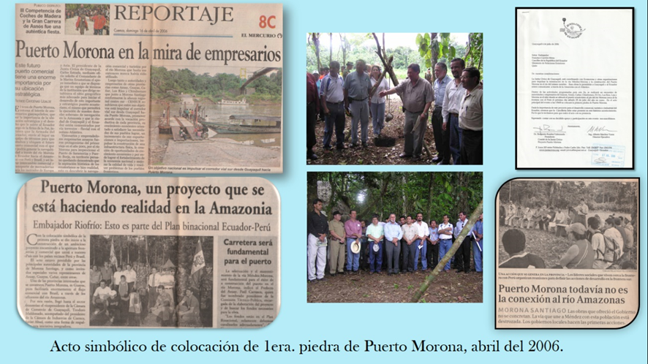

A partir del 2007, ocurrió la larga década de un gobierno autoritario, demagógico, derrochador y corrupto que no favoreció los intereses del país, ni la realización de la tan esperada conexión vial de Ecuador con un puerto navegable en el Amazonas. Por el contrario, ese régimen impulsó una utópica vía Manta - Manaos. Nunca se explicó cuál era la ruta, que parte de ella era terrestre, y cual tramo fluvial. Con el pretexto de esta vía, se hicieron inversiones en infraestructura sin ningún sentido, como fue la construcción del aeropuerto de Tena, en la provincia del Napo. Se ilusionó a los habitantes de Manabí, que vieron esperanza de una vía que comunicaría al puerto de Manta con el puerto fluvial brasilero. Fueron diez años perdidos, sin ninguna gestión diplomática con el gobierno del Perú, para que se elaboren los proyectos de vialidad que harían posible la conexión ecuatoriana con la Amazonía.
La grave crisis económica que sufrió Ecuador luego de un dilatado gobierno que malgastó ingentes recursos petroleros y dejó al país endeudado en decenas de miles de millones de dólares, ha sido tremenda. Atrás de algunos de los proyectos programados había un voraz afán de enriquecimiento ilícito. Se agravó la corrupción e impunidad en el país, y la moral pública nacional quedó muy afectada con tantos malos ejemplos. Esta malhadada circunstancia no es justificación para que los últimos dos gobiernos, no hayan dado pasos concretos para impulsar el comercio transamazónico. En efecto, el gobierno de Lenin Moreno 2017-2021, y el actual presidido por Guillermo Lasso, iniciado en mayo 2021 han enfrentado los problemas económicos y políticos derivados de esa década nefasta y no han planificado acciones para la realización del proyecto.
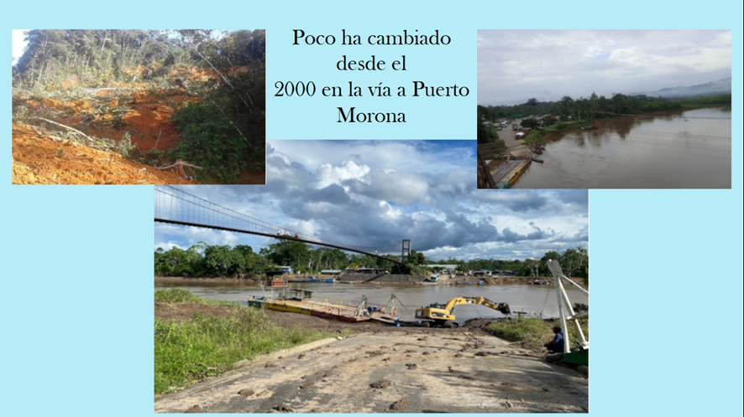

Sin embargo, hay una alentadora noticia, la semana pasada visité al Ministerio de Relaciones Exteriores y tuvimos el gusto de conocer que la Cancillería ecuatoriana no ha olvidado la necesidad de esta vía. En efecto, la Ayuda Memoria sobre el Eje Vial No. 5 entre Ecuador y Perú del 16 de mayo de este año menciona varios puntos importantes: Este Eje es vital para Ecuador, pues constituye su acceso al Amazonas. El artículo 21 del Acuerdo Amplio Ecuatoriano-Peruano de Integración Fronteriza, Desarrollo y Vecindad se refiere a esta ruta. Este debía estar construido hasta el año 2005, debe ser carrozable. En octubre de 2019, el Perú presentó una propuesta de enfoque terrestre-fluvial, que no fue aceptado. En la Declaración Presidencial de Tumbes de ese año se reiteró la necesidad de construir el Eje Vial No. 5. En otra reunión de presidentes, en Loja en 2022, se enfatizaron los compromisos establecidos y dispusieron elaborar “una hoja de ruta para decidir la vía optima del Eje vial 5 Méndez-Yaupi-Borja-Sarameriza, el mismo que permitirá concretar dicho acceso vial permanente del Ecuador al río Amazonas”. Finalmente, en diciembre de 2022, la Comisión de Vecindad Ecuatoriano-Peruano, adoptó esta última declaración presidencial como compromiso binacional.
Por otra parte, hemos conversado con nuestro amigo macabeo William Rivadeneyra, reconocido radiodifusor de la provincia Morona-Santiago, quien actualmente labora en Mágico Televisión – canal 2 de la ciudad de Macas. Él nos informó que la región fronteriza del Puerto Morona está tan retrasada como se encontraba hace veinte años. El asfalto de la vía Méndez Morona se ha deteriorado, hay deslaves y alcantarillas destruidos a lo largo de esa carretera; y por el río Morona solo transitan pequeñas canoas de pobladores shuaras, que habitan en sus riberas. El comercio transfronterizo es casi inexistente, sin que existan puestos de control y registro. Esto se contrapone con lo estipulado en los acuerdos binacionales. El periodista Rivadeneyra nos ha enviado fotografías que evidencian lo afirmado. También nos ha hecho conocer que los habitantes de Sarameriza están impulsando la construcción de una vía hacia Iquitos, que alivie su actual estado de abandono y comunicación, pues ni siquiera cuentan con buen transporte fluvial a otras ciudades amazónicas del Perú. Asimismo, nos ha informado de proyectos peruanos de construir grandes represas hidroeléctricas en el Alto Marañón. Estas generarían millones de kilovatios de electricidad que tendrían mercado en Ecuador, y para transportarlos se deberán construir líneas de transmisión paralelas a la vía interoceánica. En medios digitales se pueden ver esquemas de estos proyectos.
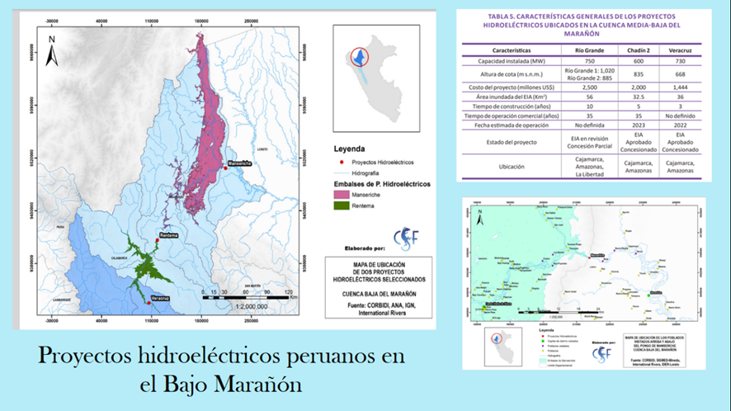

Ahora bien, esperamos que la democracia ecuatoriana se fortalezca, y que las funciones del Estado trabajen en conjunto para enfrentar los problemas políticos, económicos y de seguridad existentes. Mientras tanto, el Ecuador, a través de la Presidencia, la Cancillería y los ministerios pertinentes, debe gestionar decididamente con el gobierno del Perú, la planificación y ejecución del eje vial No.5. Este unirá con la menor distancia posible, a la cuenca amazónica con el Océano Pacífico. Aprovechando el viaje a Quito, visité el jeves pasado al ex Canciller, Dr. José Ayala Lasso. Él está convencido de la importancia del eje vial mencionado, y creé que Ecuador, aprovechando la próxima celebración del décimo quinto aniversario del Acuerdo de Paz, en octubre venidero, debe insistir en su pronta realización. El doctor Ayala creé que a Ecuador no le conviene oponerse a proyectos hidroeléctricos peruanos, sino más bien, apoyarlos en la medida que estos complementen la construcción vial necesaria para conectar a puertos ecuatorianos con el Marañón, el mayor afluente del gigantesco río Amazonas. Él reiteró la necesidad de involucrar a los miembros del Tratado de Cooperación Amazónica, especialmente al Brasil, en este proyecto. La Amazonia brasilera, con grandes ciudades como Manaos, Belem, Tefe o Tabatinga se verían inmensamente beneficiadas con una rápida conexión con Ecuador, y a través de sus puertos, con el Océano Pacífico.
En efecto, el desarrollo en las dos últimas décadas experimentado por el sistema de puertos ubicados en el Golfo de Guayaquil: Puerto Bolívar, Posorja, Puerto Marítimo Simón Bolívar, Trinipuerto y Fertisa, gracias al crecimiento de la producción acuícola, agrícola y pesquera de la costa ecuatoriana, han convertido a esta región marítima en una de las de mayor desarrollo naviero y portuario en el Pacífico americano.
Autoridades regionales y portuarias, cámaras de la producción, empresas y la sociedad civil del Ecuador, deben involucrarse, e impulsar la realización de esta vía. Es preciso organizar viajes comerciales, oficiales y privados, a Manaos e Iquitos, para mercadear productos nacionales allá, y encontrar los productos amazónicos que tengan mercados en Ecuador, o que, utilizando la vía y puertos marítimos ecuatorianos, lleguen a otros países en la cuenca del Océano Pacífico. Debemos recordar a las naciones amigas, que fueron testigos del Acuerdo de Paz de 1988, de su compromiso de apoyar, ante organismos internacionales, la financiación de los ejes viales que unan a Ecuador y Perú, especialmente el Eje Vial No. 5, que además conecta a la Amazonía con el Océano Pacífico.

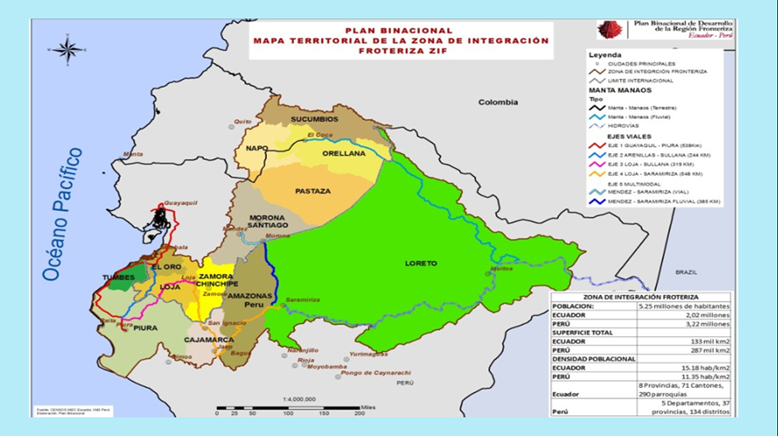
Por todo lo expuesto, hacemos un llamado al Gobierno Nacional, a los ministerios de Relaciones Exteriores, Obras Públicas y Comercio Exterior, así como a otros organismos estatales, para que concreten acciones ejecutivas direccionadas a convertir a este proyecto estratégico, en una realidad a corto plazo. Académicos, profesionales, oficiales de las Fuerzas Armadas, estudiantes, y la ciudadanía en general, debemos incitar a las autoridades de los dos países para que se ejecute esta obra vial, dispuesto en los públicos acuerdos con los que se concretó la paz entre Ecuador y Perú.
Finalmente, para mí es muy honroso que el día de hoy, que se conmemoran dos siglos y un año, de la Capitulación del Ejército español en el territorio ecuatoriano, presentemos este discurso al ascender a miembro de número de esta Academia. Luego de 25 años del Acuerdo de Paz entre Ecuador y Perú, sigue siendo evidente la necesidad social y económica de conectar puertos ecuatorianos con la cuenca amazónica, reconozco la oportunidad que hemos tenido con esta honrosa distinción, para recordarlo.
Agradecemos al Directorio y miembros de la Academia Nacional de Historia Militar. Asimismo, de manera especial, a todas las personas que nos han acompañado esta noche.

Señoras y señores,
Muchas gracias

Benjamín Rosales Valenzuela
Guayaquil, 25 de mayo 2023

